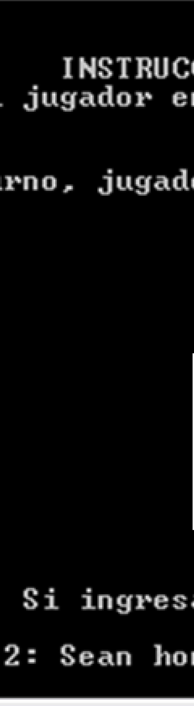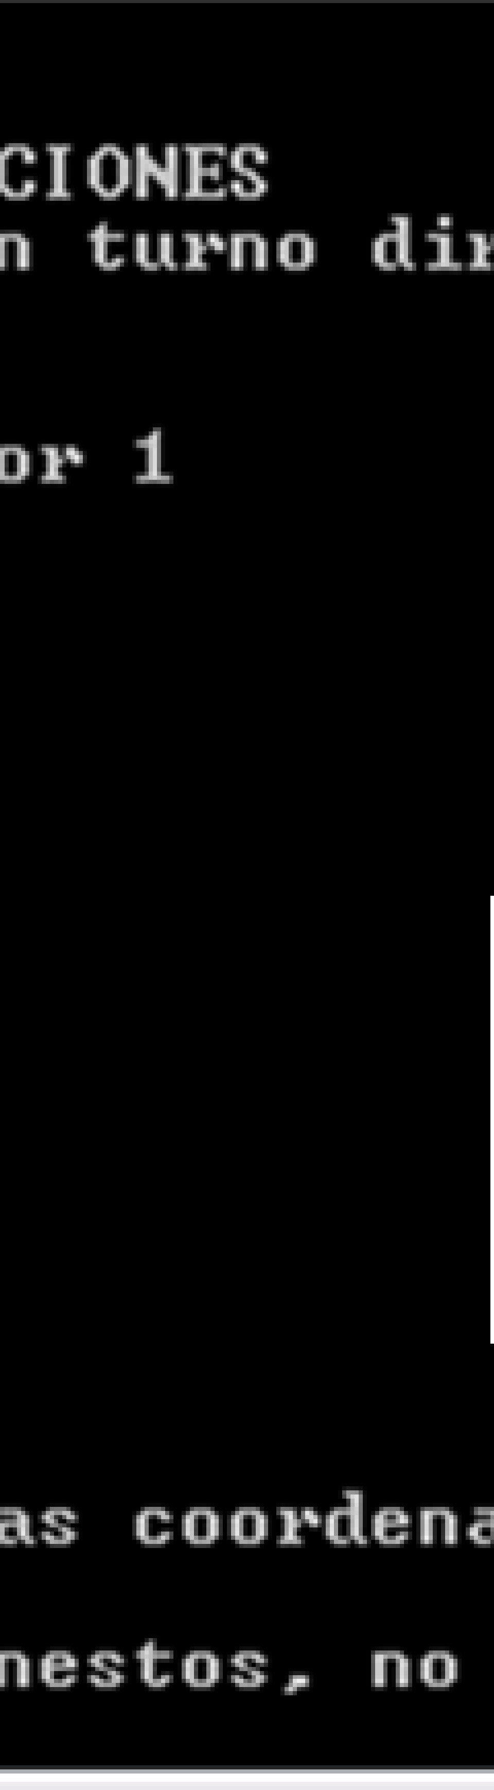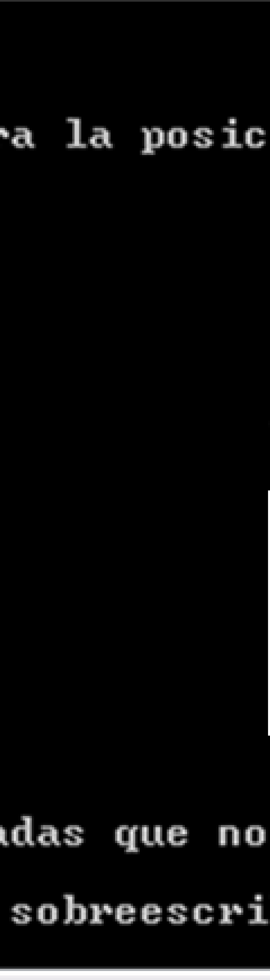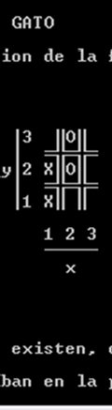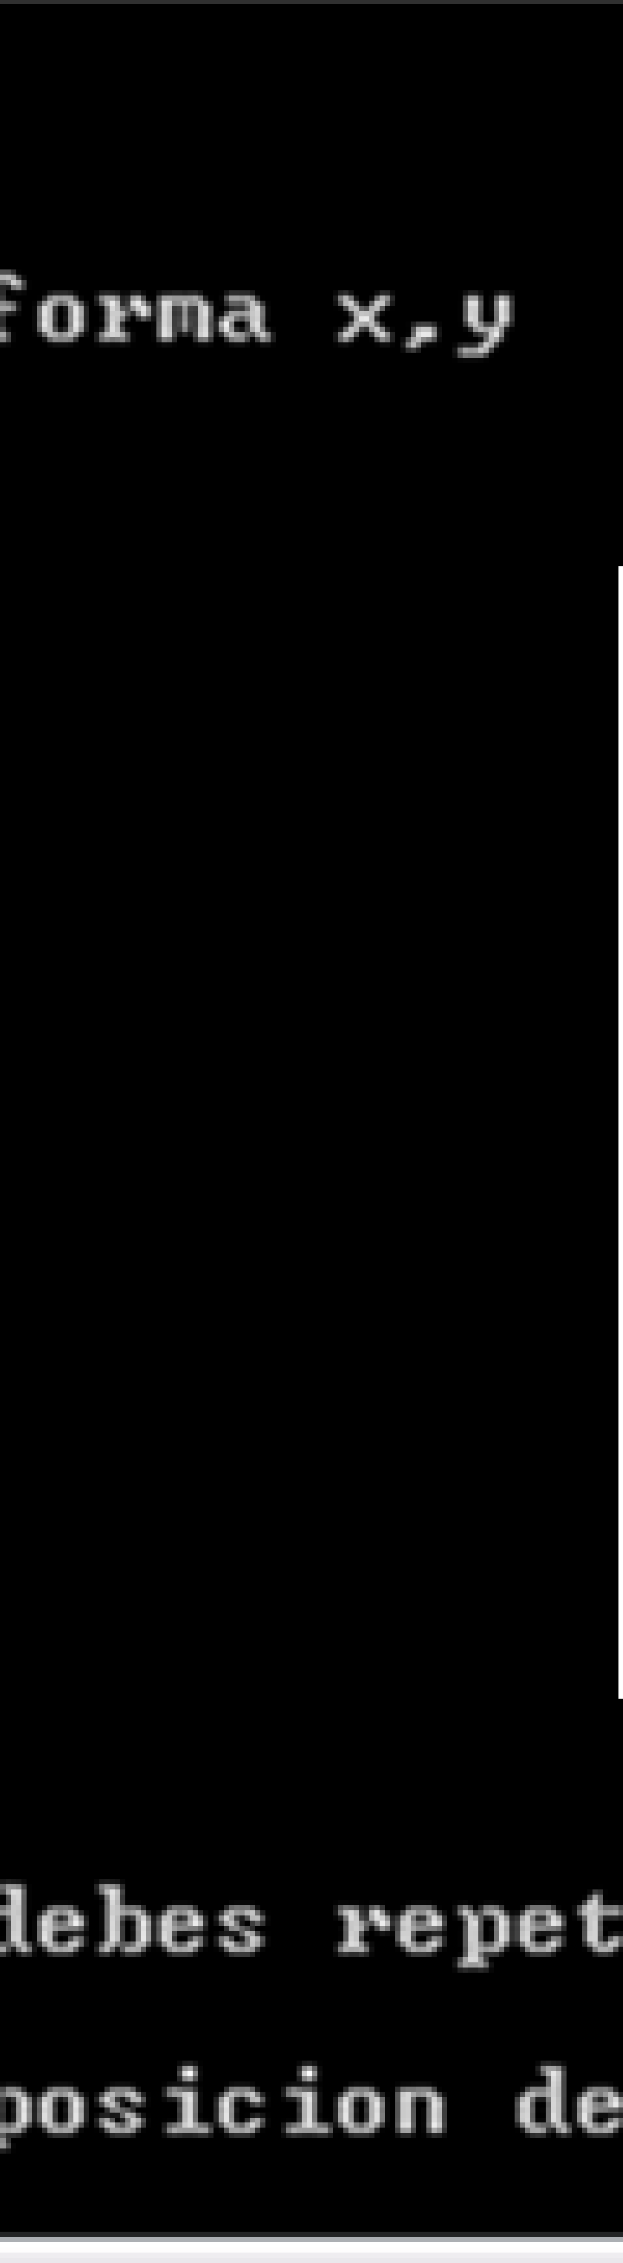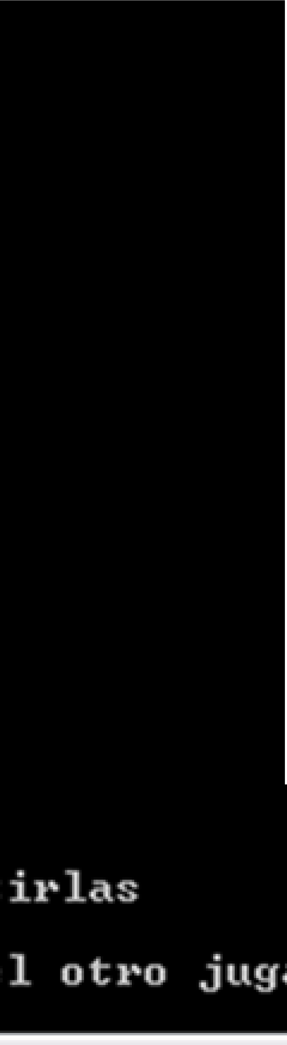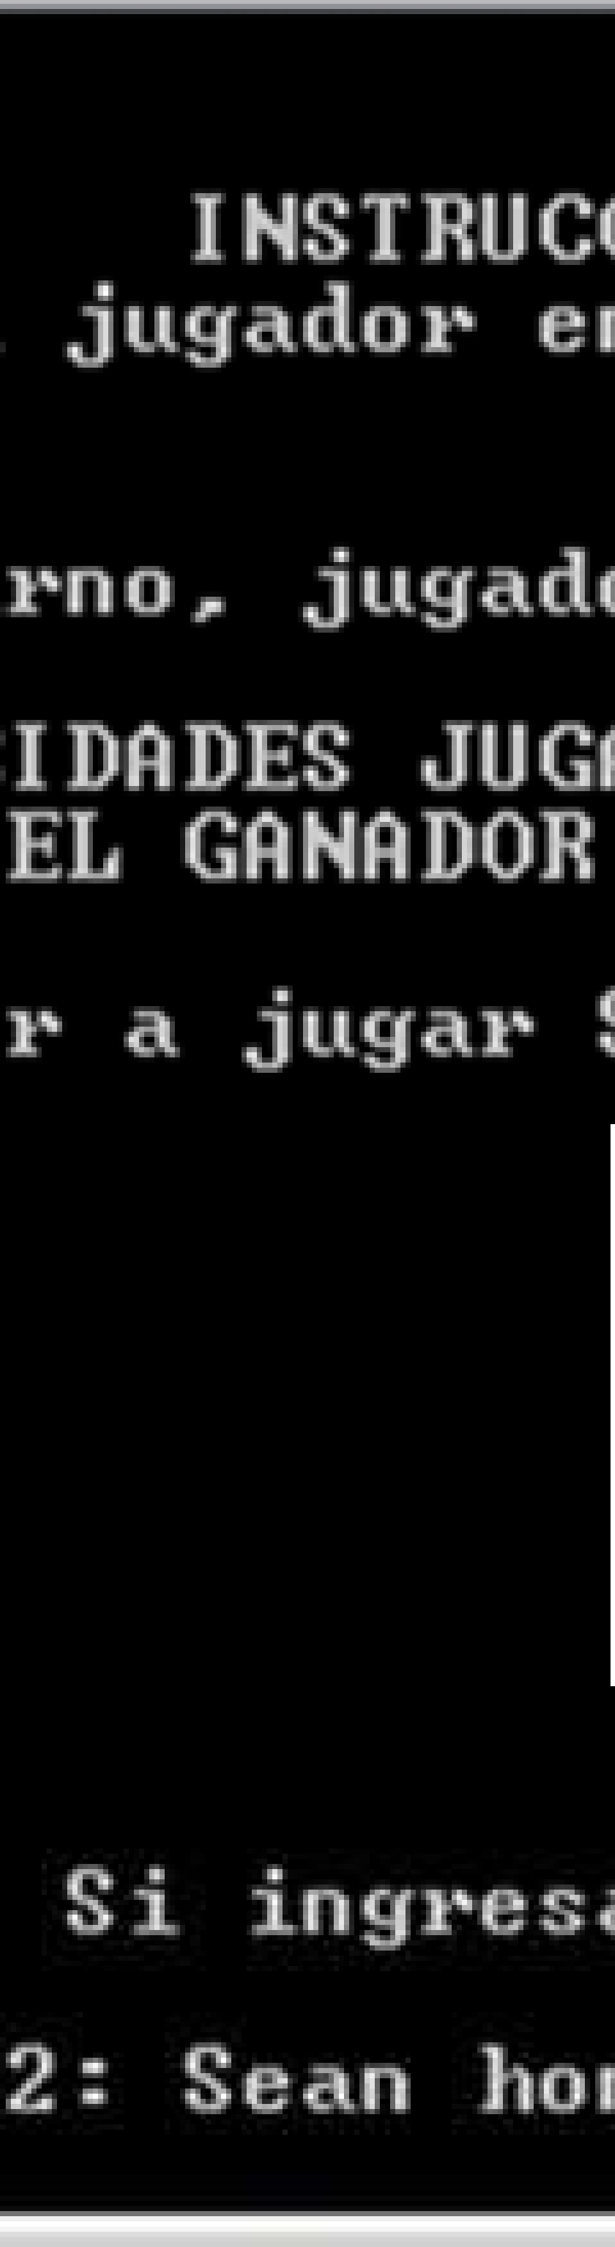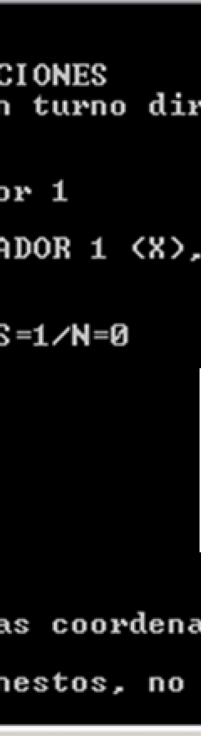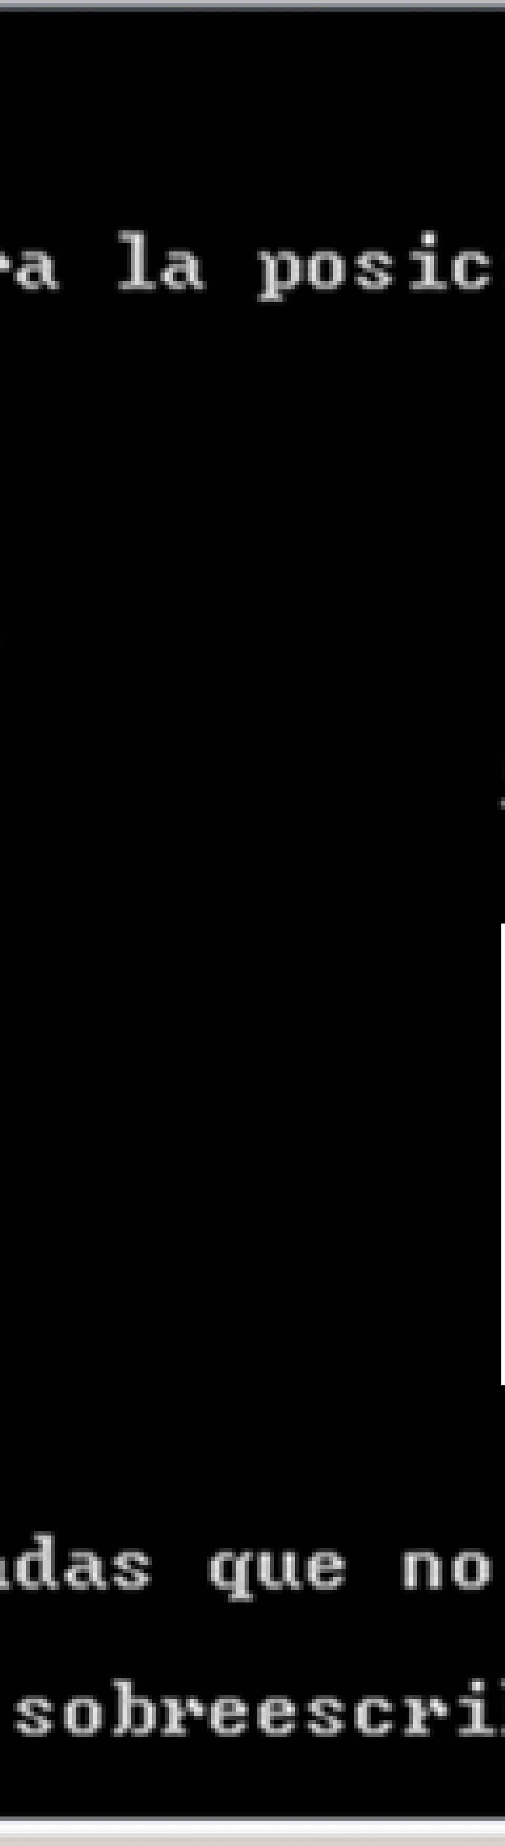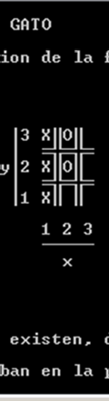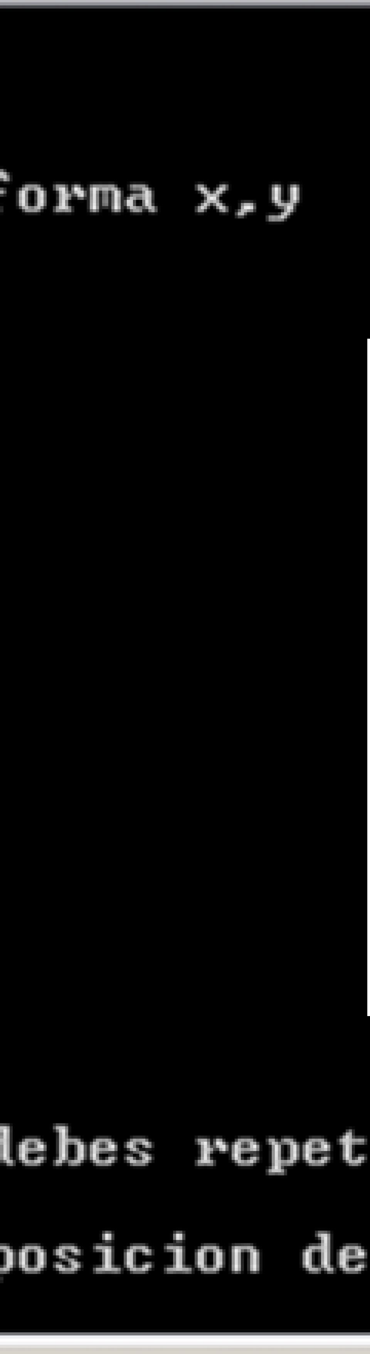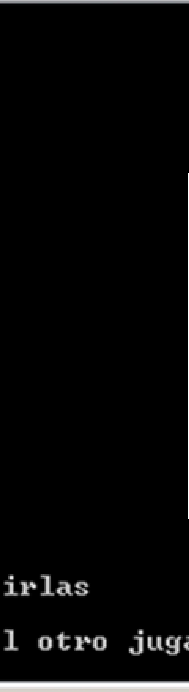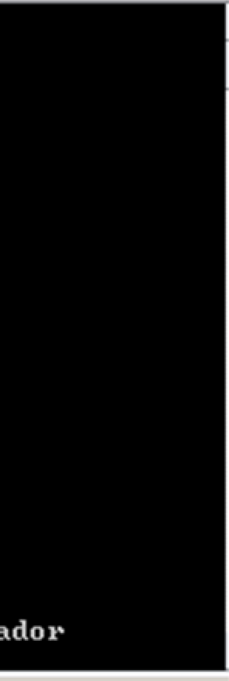

//GARZA RUBALCAVA, URIEL DE JESUS

#include<stdio.h> #include<conio2.h>

int A[3][3];

void imagen (); void llenarmatr ();

void matriz_X (int i,int j); void matriz_O (int i,int j); void imagen2 ();

int co parar ();

void felicitacion (int r);

main()

{

int b,x=1,y,cond=0; do

{

clrscr();

b=1;//Hasta aqui declaro b, para que si se vuelve a repetir el juego, empiece el jugador 1 imagen();

llenarmatr ();

gotoxy(38,2); printf("GATO\n"); printf("\tINSTRUCCIONES\n");

printf("1. El jugador en turno dira la posicion de la forma x,y\n"); gotoxy(1,22);printf("NOTA: Si ingresas coordenadas que no existen, debes repetirlas");

gotoxy(1,24);printf("NOTA 2: Sean honestos, no sobreescriban en la posicion del otro jugador"); do

{

do

{

if(b==1)//La b sirve para decidir cual jugador sigue

{

gotoxy(1,7);

printf("Tu turno, jugador 1\n");

}

else

{

gotoxy(1,7);

printf("Tu turno, jugador 2\n");

}

scanf ("%d,%d", &x,&y);

} while ((x<1||x>3)||(y<1||y>3));

//La condicion es para asegurar que solo sean las coordenadas de 1‐3 if(b==1)

{

matriz_X (x,y); b=2;

}

else

{

matriz_O(x,y); b=1;

}

gotoxy(1,8);

//Sobreescribe "nada" en las coordenadas escritas printf("%c%c%c%c",255,255,255,255);

x=comparar();

}

while (x==1);//La condicion es para no pedir coordenadas una vez que hay ganador gotoxy(1,12);

printf("Volver a jugar S=1/N=0\n"); scanf("%d", &cond);

}

while (cond==1); getch();

}

void llenarmatr ()

{

A[0][0]=A[0][2]=A[1][1]=A[2][1]=255;

A[0][1]=A[1][0]=A[1][2]=A[2][0]=A[2][2]=0;

}

void imagen ()//genera la cuadricula y las coordenadas

{

int i;

for (i=9;i<14;i++)

{

gotoxy(42,i); printf("%c", 186);

gotoxy(44,i); printf("%c", 186);

gotoxy(38,i); printf("%c", 179);

}

for (i=41;i<46;i++)

{

gotoxy(i,10); printf("%c", 205);

gotoxy(i,12); printf("%c", 205);

gotoxy(i,16); printf("%c", 196);

}

gotoxy(42,10);printf("%c",206);

gotoxy(44,10);printf("%c",206);

gotoxy(42,12);printf("%c",206);

gotoxy(44,12);printf("%c",206);

gotoxy(41,15);printf("1");

gotoxy(43,15);printf("2");

gotoxy(45,15);printf("3");

gotoxy(39,13);printf("1");

gotoxy(39,11);printf("2");

gotoxy(39,9);printf("3");

gotoxy(43,17);printf("x");

gotoxy(37,11);printf("y");

}

void matriz_X (int j,int i)//guarda en la matriz solo la X del jugador 1

{

if (i==1)i=2;

else if (i==2)i=1;

else if (i==3)i=0;

A[i][j‐1]='X';

imagen2 ();

}

void matriz_O (int j,int i)//guarda en la matriz solo la O del jugador 2

{

if (i==1)i=2;

else if (i==2)i=1;

else if (i==3)i=0;

A[i][j‐1]='O';

imagen2 ();

}

void imagen2 ()//envia a cuadricula los datos de la matriz

{

gotoxy(41,9);printf("%c", A[0][0]);

gotoxy(43,9);printf("%c", A[0][1]);

gotoxy(45,9);printf("%c", A[0][2]);

gotoxy(41,11);printf("%c", A[1][0]);

gotoxy(43,11);printf("%c", A[1][1]);

gotoxy(45,11);printf("%c", A[1][2]);

gotoxy(41,13);printf("%c", A[2][0]);

gotoxy(43,13);printf("%c", A[2][1]);

gotoxy(45,13);printf("%c", A[2][2]);

}

int comparar()

{

int b=1,i,m=0,r=0;

for (i=0;i<3;i++)//Verifica igualdad en columnas

{

if ((A[i][0]==A[i][1])&&(A[i][2]==A[i][0]))

{

m=1;//Bandera por si hubiera igualdad break;

}

}

if (m==1)//Si hay igualdad, toma casilla para ver letra en ella y ya felicita

{

if (A[i][0]=='X') r=1;

felicitacion (r);

b=0;//Aviso de que ya no vuelva a tomar coordenadas

}

if ((b==1)&&(m==0))for (i=0;i<3;i++)//Solo entra aqui si no ha habido igualdad

{

if ((A[0][i]==A[1][i])&&(A[2][i]==A[0][i]))//verifica igualdad en filas

{

m=1;

break;

}

}

if (m==1)//Si hay igualdad, toma casilla para ver letra en ella y ya felicita

{

if (A[0][i]=='X')r=1;

//El dato "r" avisa de quien es la letra que esta en las casillas iguales felicitacion (r);

b=0;

}

if ((b==1)&&(m==0))//Solo entra aqui si no ha habido igualdad

{

if ((A[0][0]==A[1][1])&&(A[2][2]==A[0][0]))//verifica igualdad en una diagonal

{

m=1;

if (A[0][0]=='X') r=1;

felicitacion (r); b=0;

}

}

if ((b==1)&&(m==0))//Solo entra aqui si no ha habido igualdad

{

if ((A[0][2]==A[1][1])&&(A[2][0]==A[0][2]))//verifica igualdad en la otra diagonal

{

m=1;

if (A[0][2]=='X')r=1;

felicitacion (r); b=0;

}

}

return (b);

}

void felicitacion (int r)

{

if (r==1)

{

}

else

{

}

}

gotoxy(1,9);

printf("FELICIDADES JUGADOR 1 (X),\nERES EL GANADOR");

gotoxy(1,9);

printf("FELICIDADES JUGADOR 2 (O),\nERES EL GANADOR");